УО «Гомельский государственный университет

им. Ф. Скорины»
Физический факультет
Кафедра общей физики

ОТЧЁТ ПО ЛАБОРАТОРНОЙ РАБОТЕ № 4

Создание и администрирование учетных записей пользователей и групп

Проверил: Выполнил:
Грищенко В.В. студент группы МС-32
Лесницкий Александр

Гомель 2020

Лабораторная работа № 4

Определение момента инерции тела
и проверка теоремы Штейнера
методом крутильных колебаний

Отчёт по лабораторной работе № 4
Создание и администрирование учетных записей пользователей и групп
Задание 1. Установить на сервере службу каталога Active Directory и создать домен
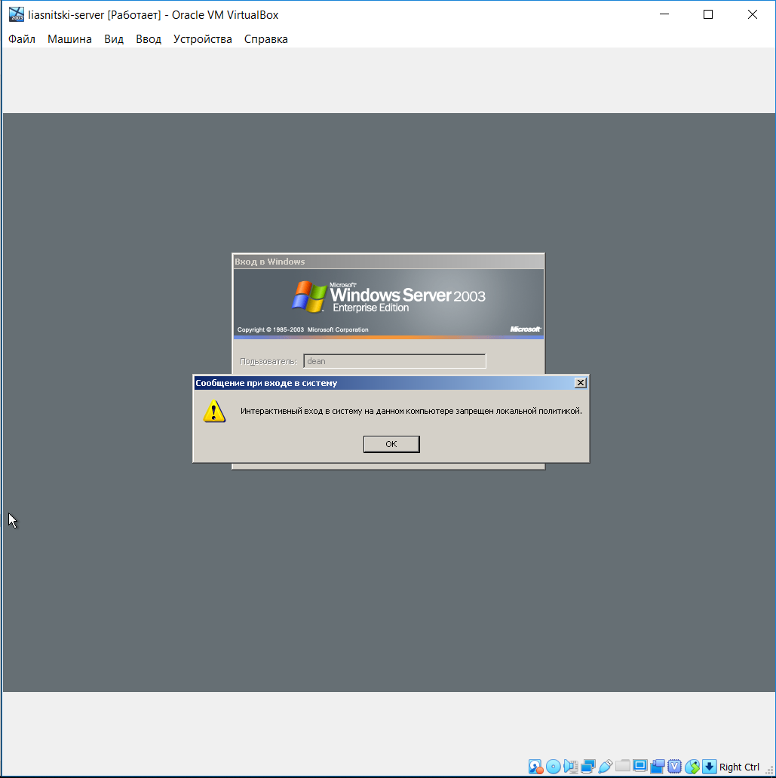
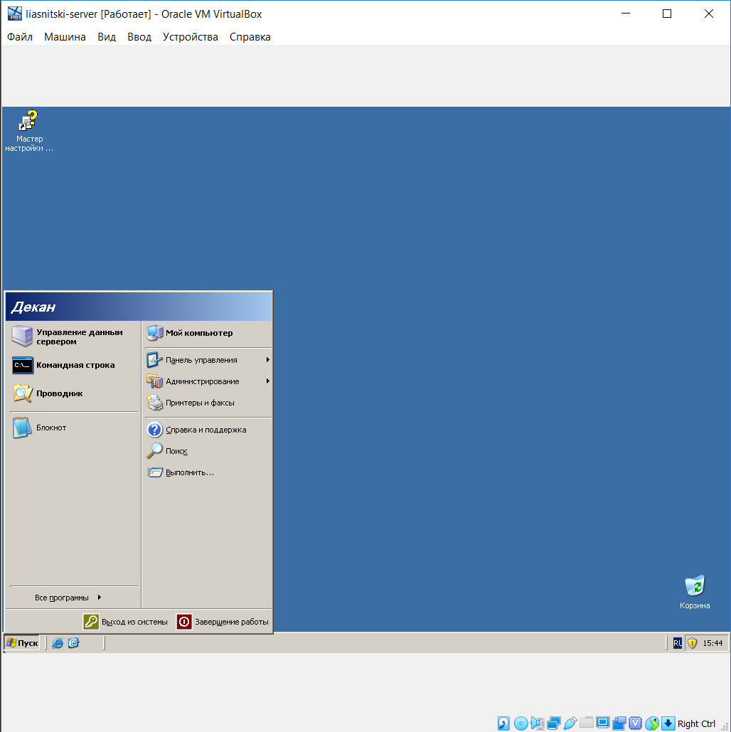
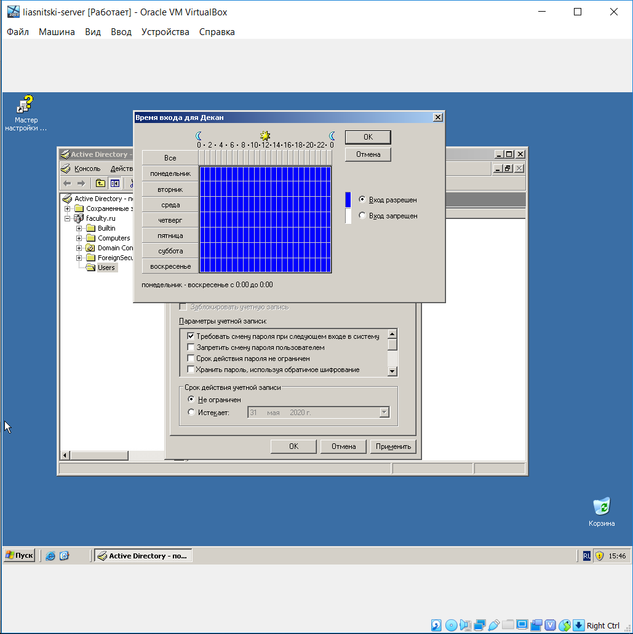
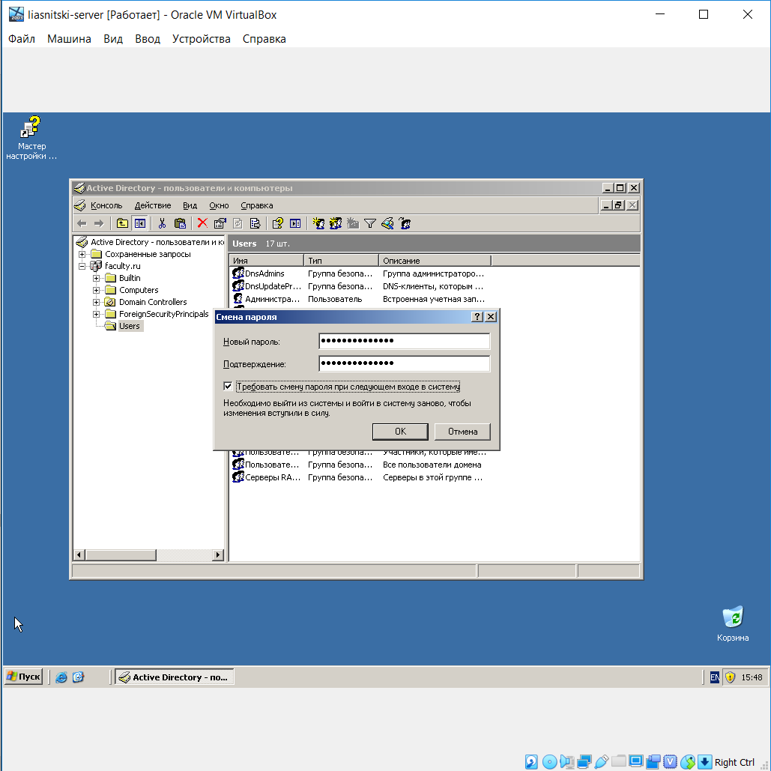

Задание 2. Убедитесь что ваша учётная запись присутствует в группе администраторов.
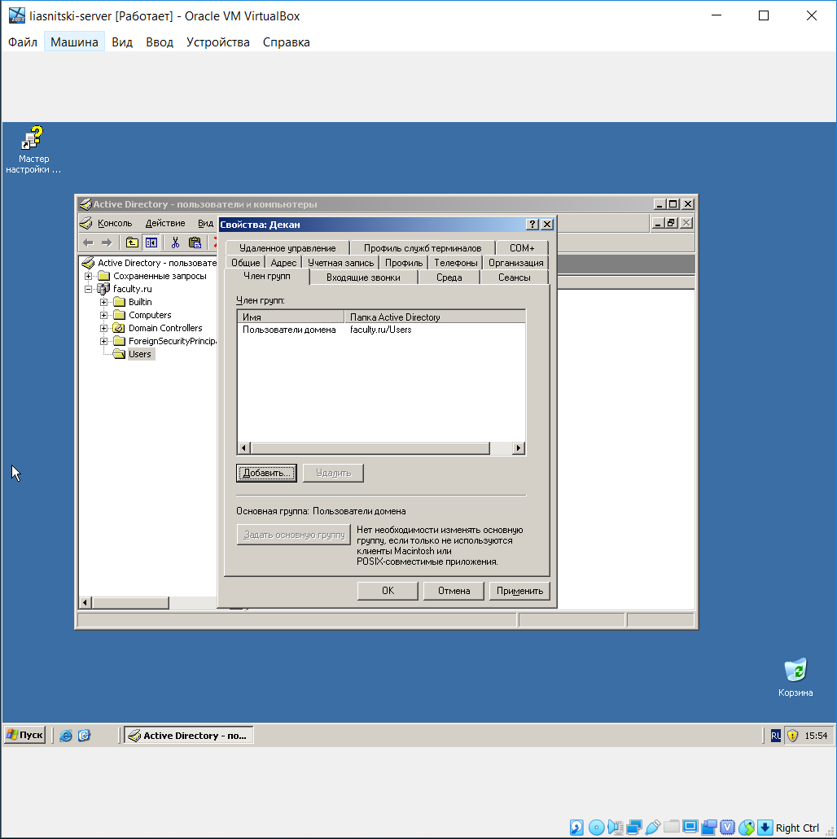

Задание 3. Создать учётную запись декана, изменив политику раздачи паролей. Разрешить учетной записи декана осуществлять вход на контроллер домена, не включая его в группу администраторов.
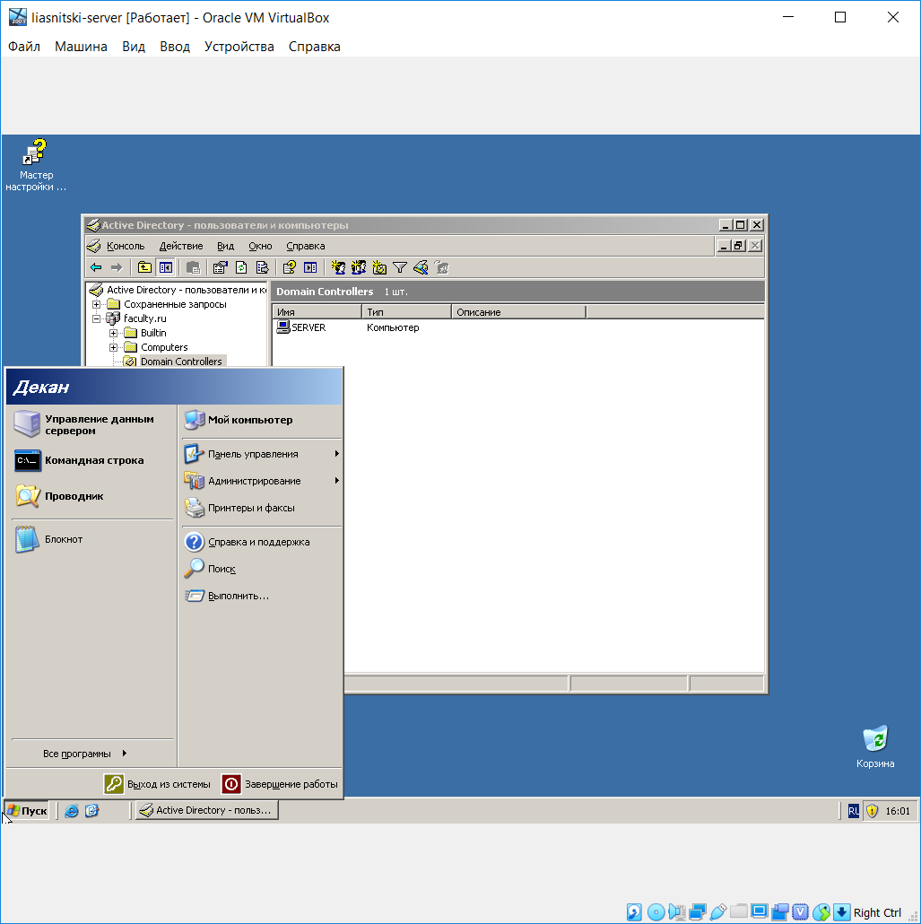

Задание 4. Создайте глобальную группу Teachers (Преподаватели):
– тип группы – группа безопасности;
– преподаватели могут осуществлять вход на любой компьютер сети, кроме сервера;
– для каждого из преподавателей существует собственная учетная запись и настройки, которые конфигурируется лично преподавателем.
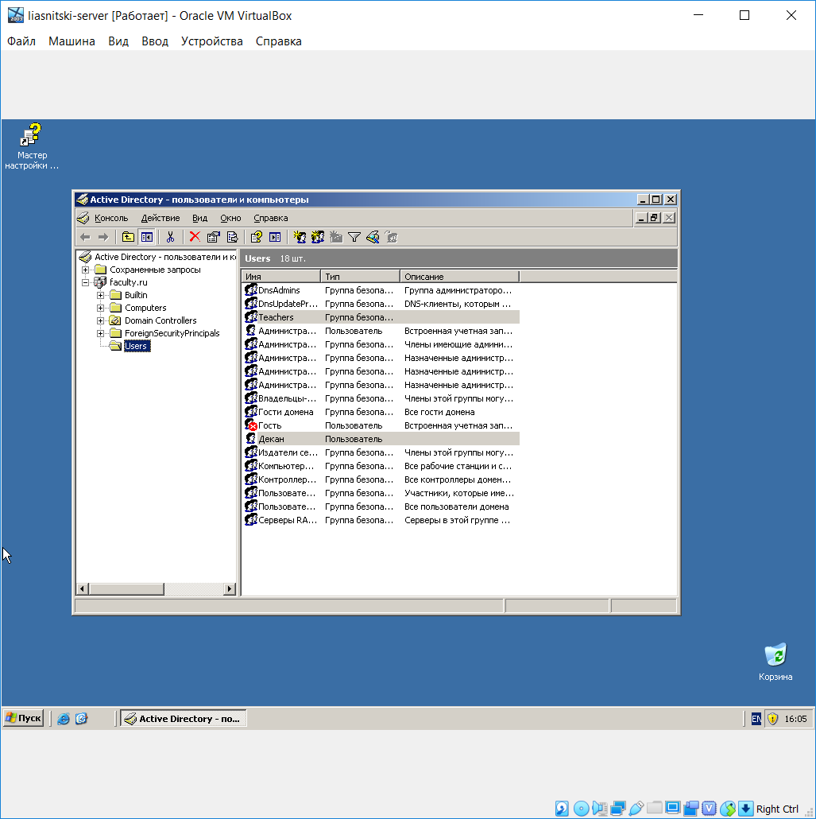

Задание 5. Добавьте в группу Teachers (Преподаватели) члена группы – учетную запись декана.
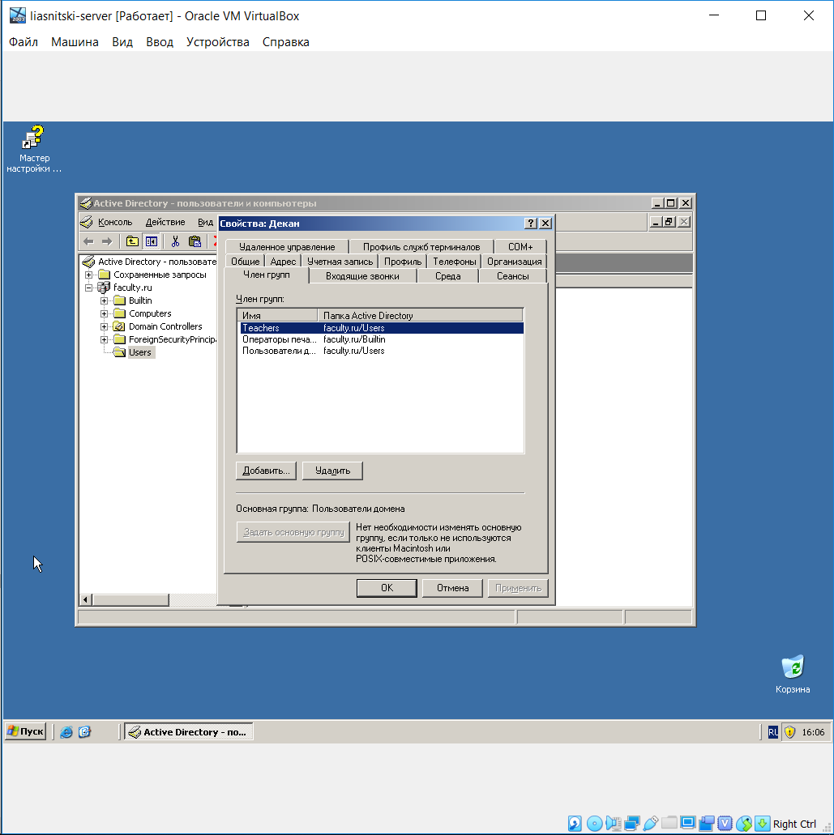

Самостоятельная работа
Задание 1. Составьте списки встроенных локальных, глобальных доменных, локальных доменных групп и изучите описание каждой встроенной группы.
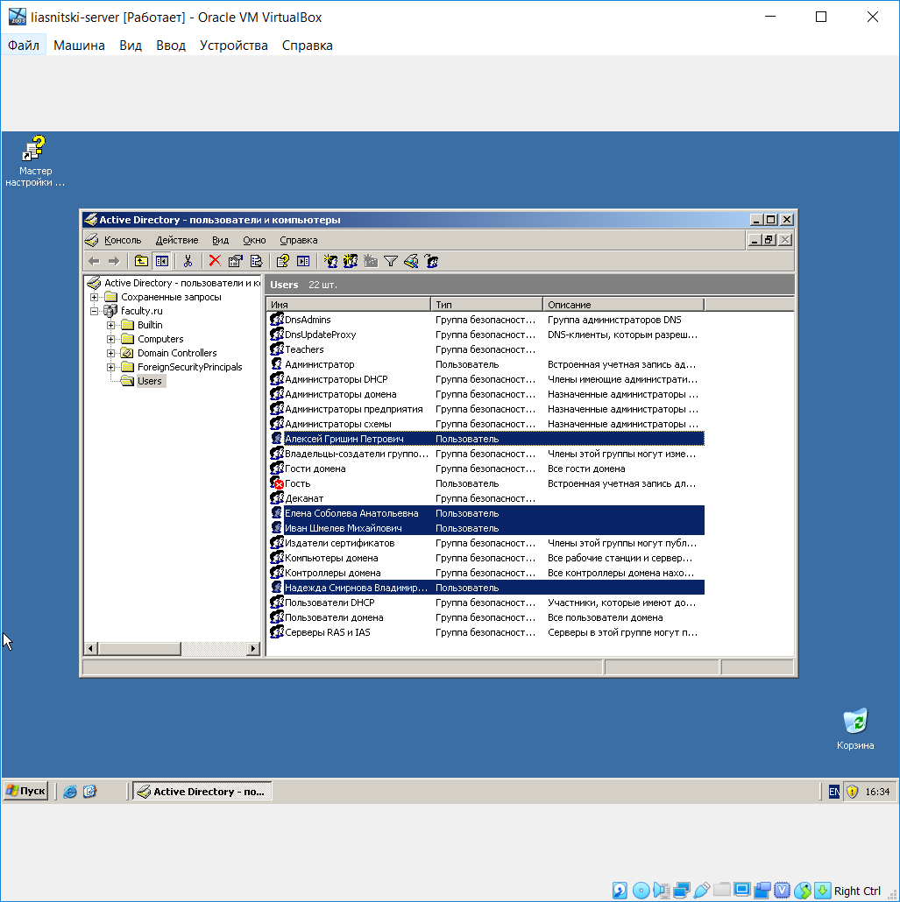

Задание 2. Заполните таблицы, содержащие сведения о членах домена. Таблицы должны помогать планировать и создавать учетные записи домена.
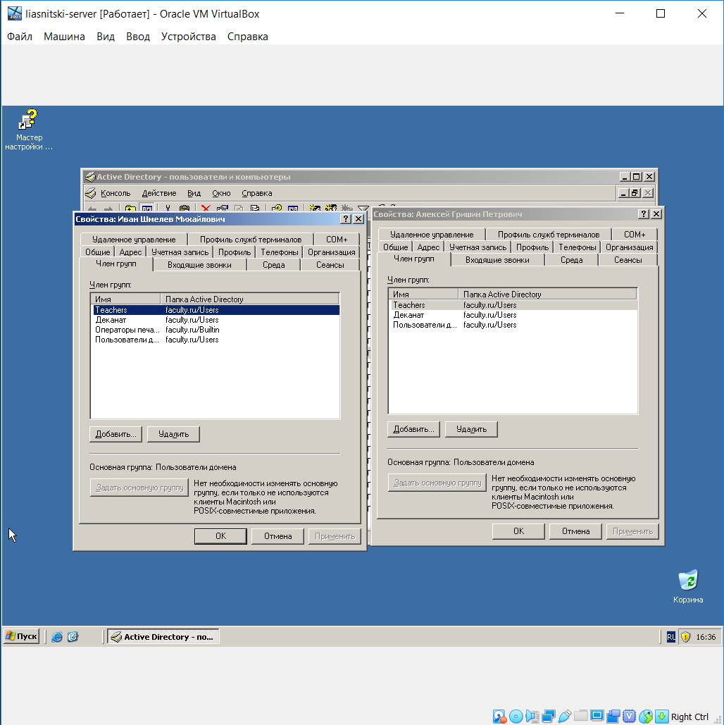

Задание 3. Создайте в соответствии со своими вариантам таблиц 1–3 необходимые по заданию проекта учетные записи пользователей и групп пользователей.
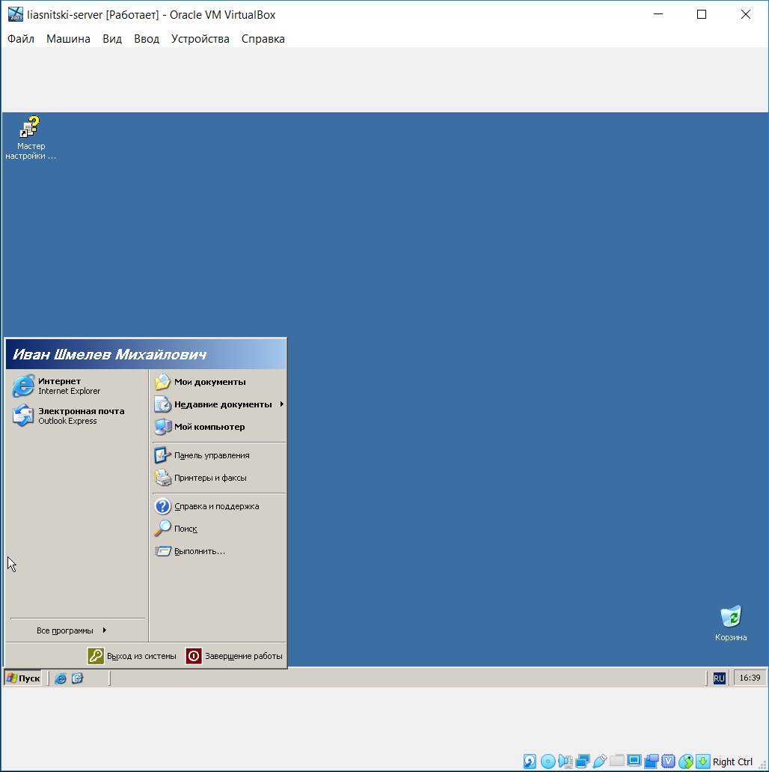

Задание 4. Проведите тестирование учетных записей. Например, измените системное время на 6.00 и попытайтесь войти в домен под учетной записью студента. Попытайтесь сменить пароль данной учетной записи.
